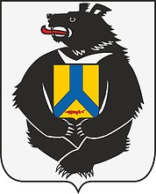

АДМИНИСТРАЦИЯ

**СУЛУКСКОГО СЕЛЬСКОГО ПОСЕЛЕНИЯ**

**Верхнебуреинского муниципального района**

**Хабаровского края**

**Р А С П О Р Я Ж Е Н И Е**

от 10.07.2023 г. № 27 п. Сулук

О приеме осужденного к обязательным работам

На основании постановления администрации Сулукского сельского поселения Верхнебуреинского муниципального района Хабаровского края от 09.01.2023 г. № 2 «О перечне предприятий для отбывания наказания в виде обязательных и исправительных работ на территории Сулукского сельского поселения», принять:

1. Семёнов Марик Васильевич, 07.10.1971 г.р. осужденного по приговору от 08.06.2023 г. дело № 1-15/2023 к обязательным работам в администрацию Сулукского сельского поселения подсобным рабочим на срок обязательных работ 280 (двести восемьдесят) часов на безвозмездной основе, с 10.07.2023 г.

2. Контроль за выполнением работы осужденным – Семенов М.В., оставляю за собой.

3. Настоящее распоряжение вступает в силу со дня его подписания.

Глава сельского поселения К.А. Ванюнин